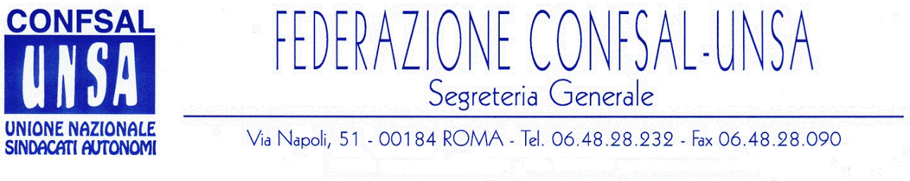
e-mail: unsaconfsal@tin.it sito internet: www.confsal-unsa.it

COMUNICATO 128/09
Protocollo n. 239 del 03 Luglio ‘09

AI SEGRETARI NAZIONALI DEI COORDINAMENTI NAZIONALI

AI SEGRETARI REGIONALI FEDERAZIONE CONFSAL–UNSA
AI SEGRETARI PROVINCIALI FEDERAZIONE UNSA

FIRMATO IL DECRETO PER LA RESTITUZIONE RISORSE CONTRATTAZIONE INTEGRATIVA
SOSPESE LE PROCEDURE PER LA PROCLAMAZIONE DELLO
STATO DI AGITAZIONE

Nel corso della mattinata si è appreso dal sito internet del Ministero per la Pubblica Amministrazione e l’Innovazione che i Ministri Tremonti e Brunetta hanno firmato il decreto per la restituzione delle risorse economiche dovute come salario accessorio tagliate con il Decreto Legge 112-08.
Pertanto, non si dà luogo all’inizio delle procedure per la proclamazione dello stato di agitazione preannunciate nel precedente comunicato.
Restiamo in vigile attesa degli adempimenti consequenziali ai fini del pagamento ai lavoratori di dette somme.

ARAN - DIRIGENZA AREA 1 - CONVOCAZIONE

L’Aran in data odierna ha convocato la Federazione Confsal-Unsa, insieme alle altre OO.SS. rappresentative, per la prosecuzione della trattativa relativa al CCNL dei Dirigenti , Area I, quadriennio normativo 2006-2009 e biennio economico 2006-2007, per martedì 7 luglio p.v. alle ore 15.00.

Cordialità e Saluti

IL SEGRETARIO GENERALE
Renato Plaja

